Конспект

Непосредственно-образовательной деятельности с использованием ИКТ с детьми средней группы на тему:

«Чистота – залог здоровья!»

Воспитатель Вяйзенен Елена Евгеньевна

МБДОУ №31города Апатиты

***Цель –*** воспитывать интерес к КГН, к их постоянному соблюдению, уважительно относиться к своему организму. ***Задачи:***

* Развивать у детей понимание значения и необходимости гигиенических процедур
* Расширять представления о предметах личной гигиены, словарная работа: мочалка, носовой платок, зубная щётка
* Воспитывать бережное отношение к своему здоровью

***Предварительная работа:*** просмотр детьми мультфильма «Мойдодыр», рассматривание иллюстраций в книге, беседа с детьми

***Средства:*** мультимедийное оборудование, кукла Тимоша, письмо от Мойдодыра, чудесный мешочек, предметы личной гигиены

***Содержание НОД.***

**Воспитатель:** «Ребята, посмотрите, сколько у нас сегодня много гостей. Поздоровайтесь с ними.

«Ручки мои ручки мои здравствуйте,

И ладошки мои крошки здравствуйте,

Носи, лобик, глазки, ушки, здравствуйте,

И улыбки и улыбки, здравствуйте»

**Воспитатель**:- Ой, смотрите, на столе чудесный мешочек, а рядом конверт. Это наверно нам кто - то оставил. Давайте посмотрим, что в этом конверте. Да там не письмо, а диск (это видеописьмо), интересно, что на нем записано? Хотите узнать? - ответы детей

**Дети**: «Да!»

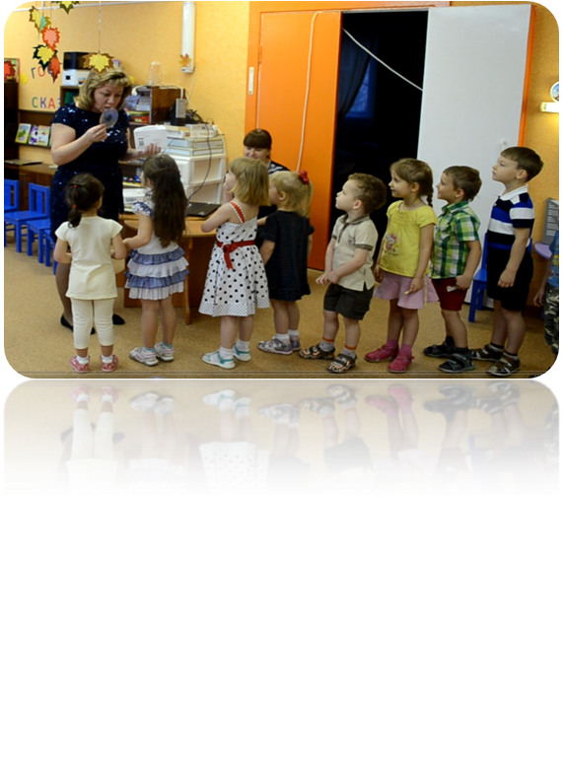

**Воспитатель**: Тогда мы его сейчас включим и посмотрим, что там на компьютере (смотрим)

**Слайд №1.** Дорогие мои дети! Я пишу для вас письмо!

Я прошу вас, мойте чаще ваши руки и лицо!

Нужно мыться непременно утром, вечером и днем.

Перед каждою едою, после сна и перед сном!

Дорогие мои дети! Очень, очень, вас прошу:

Мойтесь чище, мойтесь чаще – я грязнуль не выношу.

Не подам руки грязнулям, не поеду в гости к ним!

Сам я моюсь очень часто, до свиданья, Мойдодыр!

**Воспитатель: -**  От кого письмо? (от Мойдодыра)

- Дети, о чём вас просит Мойдодыр? (ответы детей)

- Когда нужно умываться? (ответы детей)

- Почему Мойдодыр не подаст руки грязнуле? (ответы детей)

- Ребята, здесь ещё что-то написано, послушайте:

**Слайд №2.** Дорогие ребята, приглашаю вас к себе в гости.

**Воспитатель:-** Хотите пойти к Мойдодыру? (Да). Тогда отправляемся в путь.

Мы шагаем друг за другом лесом и зелёным лугом! (просто ходьба)

Мы по мостику пройдём, на тот берег попадём! (дорожка коврик)

Дальше, дальше мы шагаем, ножки выше поднимаем!

Мы преграду перейдём, и по кочкам мы пойдём! (шагаем через кочки)

**Воспитатель: -** Ой ребята , посмотрите, кого мы встретили, это мальчик –Тимоша (воспитатель обращает внимание на куклу, берёт её на руки)

- Тимоша, ты почему такой чумазый, какие у тебя грязные лицо и руки

**Тимоша:-** Я никогда не мою руки, шею и лицо…, это глупое занятье не приводит ни к чему! Вновь испачкаются руки, шея, уши и лицо!

**Воспитатель:-** Как вы думаете, к чему может привести такое поведение Тимоши, если он не будет умываться? (ответы детей – появятся микробы, можно заболеть)

**Воспитатель:-** А давайте возьмём его с собой, к Мойдодыру (ответы детей), дети отправляются дальше

Маленькие ножки шагают по дорожке 1-2-3- вот мы и пришли!

**Воспитатель:-** Ребята мы пришли, присаживайтесь на стульчики

**Слайд №3.** На экране появляется Мойдодыр

**Воспитатель:-** Ребята, вы узнали кто это? (ответы детей)

- давайте попробуем вместе с Мойдодыром убедить Тимошу в том, что нужно умываться каждый день. И для начала отгадайте загадки, которые приготовил для вас Мойдодыр

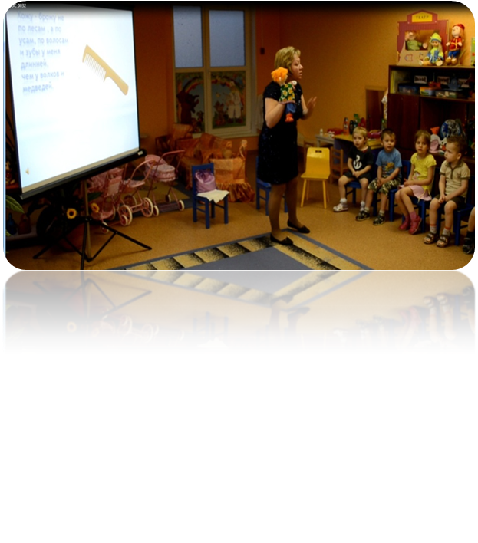

**Слайд №4.** Хожу-брожу не по лесам, а по усам и волосам

И зубы у меня длинней, чем у волков и медведей. (Расчёска)

**Воспитатель:-** А для чего нужна расчёска? (ответы детей)

**Слайд №5.** Каждый день купается много, много раз

**Воспитатель:-** А для чего нужно мыло? (ответы детей)

**Слайд№6.** По утрам и вечерам

Чистит зубы пастой нам. (Зубная щётка)

**Воспитатель:-** А для чего нужна зубная щётка? (ответы детей)

**Слайд№7**. Лёг в карман и караулит

Рёву, плаксу и грязнулю

Им утрёт потоки слёз

Не забудьте и про нос (Носовой платок)

**Воспитатель:-** А для чего нужен носовой платок? (ответы детей)

**Слайд№8.** На себя я труд беру

Пятки, локти с мылом тру и коленки оттираю

Ничего не забываю (Мочалка)

**Воспитатель:-** А для чего нужна мочалка? (ответы детей)

- Вам знакомы эти предметы?

- Все эти предметы помогают ухаживать за своим телом. Они называются предметами личной гигиены.

- Ребята, давайте вспомним, как правильно мыть руки

**Слайд№9.** Алгоритм умывания:

1. Закатай рукава
2. Открой кран
3. Возьми мыло и намыль руки до появления пены
4. Смой пену
5. Закрой кран
6. Отожми руки
7. Вытри руки своим полотенцем

**Воспитатель:-** обращается к Тимоше

- Вот видишь Тимоша, что нужно делать, что бы сохранить здоровье. Но чтобы быть здоровым, надо не только умываться каждый день, но и делать зарядку. Давайте, ребята, и мы с вами сделаем зарядку!

**Физкультминутка:**

А теперь все по порядку дружно сделаем зарядку

Руки в стороны , согнули вверх подняли , помахали

Спрятали за спину их, повернулись через левое плечо

Через правое плечо, дружно присели, пяточки задели

На носочки поднялись, опустили руки вниз.

**Воспитатель:-** Ребята, Мойдодыр приготовил для вас игру

**Слайд№10. Игра «Четвёртый лишний»**

**Тимоша:-** Я понял, как важно быть чистым и аккуратным, чтобы сохранить своё здоровье и обещаю, что теперь всегда буду соблюдать правила личной гигиены.

**Воспитатель:-** Мы с вами повторили, как надо мыть руки, умываться, чистить зубы. Мойдодыр очень доволен тем, что вы так хорошо знаете правила личной гигиены и поэтому он приготовил для вас подарки вот в этом чудесном мешочке.

(воспитатель достаёт из мешочка мыльные пузыри и раздаёт детям)

- А на прощание Мойдодыр хочет, чтобы вы запомнили одно правило:

**Слайд№11.**

***Чистота-залог здоровья!***

**Воспитатель:-** А теперь нам пора возвращаться обратно в свою группу.

